今日动态
2023.9.11
- 早晨入园
今天早晨，我们的集合点在连廊，小朋友们都找到啦~棒棒哒！（我们的集合点周一周二在连廊，周三周四在滑滑梯，周五在大厅，大家可以跟小朋友再说一说哦！）小朋友们自主放水杯、戴胸卡，然后开展户外活动。
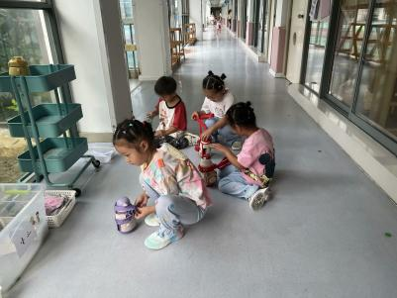 | 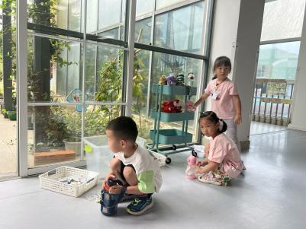

二、户外活动
今天的户外活动区域是连廊、投掷区、大型攀爬架和足球区，除了游戏，小朋友们还去观察欣赏了种植区，后面我们也会继续播种，敬请期待哦！
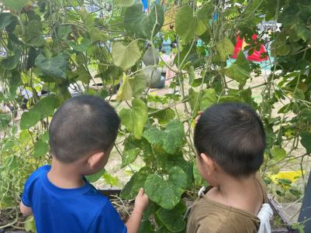 | 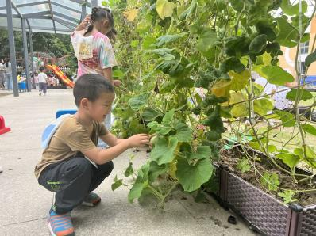 | 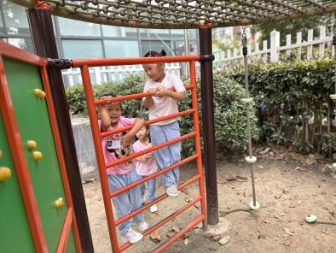
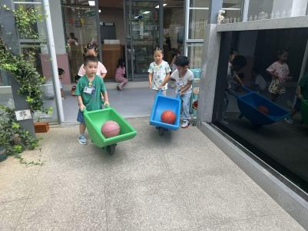 | 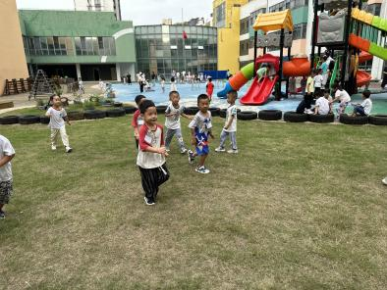 | 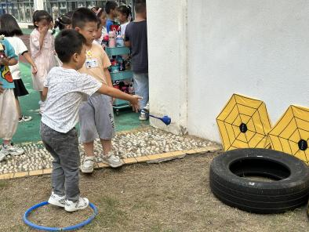
玩了一会后，小朋友们坐在走廊边上喝水休息，最近的气温一直居高不下，大家可以给小朋友准备两条吸汗巾，晚上回家也要勤洗头、勤洗澡、勤换衣哦！
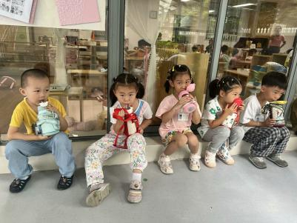 | 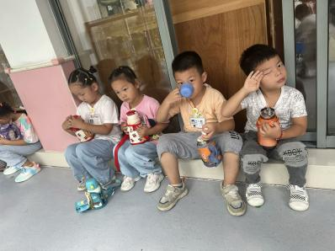

三、集体活动
今天的集体活动是社会《值日生》。
教材分析：值日生就是在一日生活中为大家做一些力作能及事的人。值日生不仅要为大家做事，而且要把事情做好。值日生工作不仅能提高幼儿的做事的能力，还能培养幼儿的责任感和集体意识。因此，中班的值日生工作是幼儿生活中的一个重要部分。
幼儿发展分析：孩子们升入中班以后，自理能力明显增强，有很强烈地乐于帮助别人做事的愿望，因此他们一日生活中的一些事情，如分发点心、擦桌子、整理玩具等一些轻便的事情完全可以有孩子自己来完成。但有的孩子没有掌握正确的做事方法，有时会出现“一窝蜂”、“好心办错事，越帮越忙”等现象。还有部分孩子不能将要做的事情记在心里，需要成人提醒。
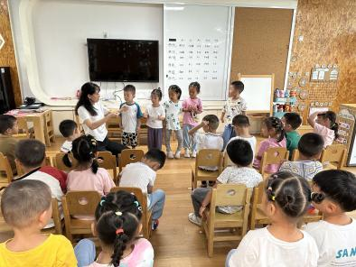 | 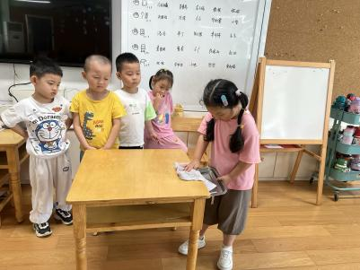 | 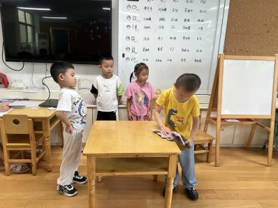
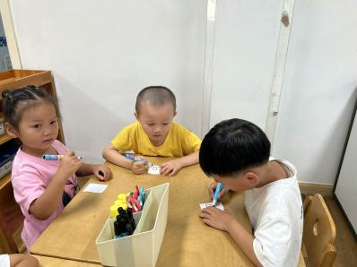 | 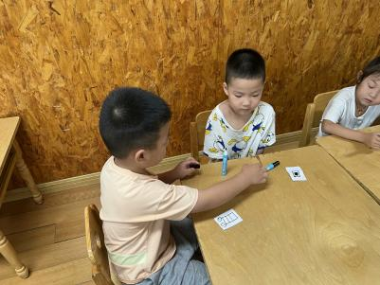 | 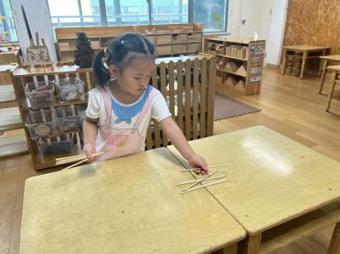
小朋友们岗前培训，体验了作为值日生的工作是怎样开展的，为日后的工作做好准备！体验结束后，小朋友还将自己的工作画了出来，加深印象，增强作为值日生的责任感！
四、下午活动
下午我们进行了区域游戏，小朋友们按照自己的计划自主开展游戏！
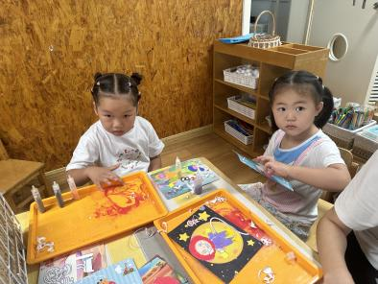 | 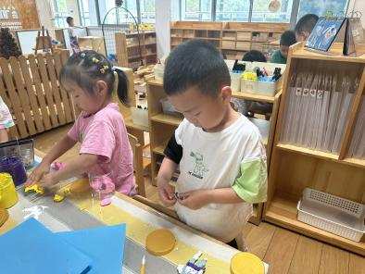 | 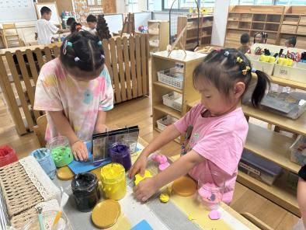

- 温馨提示
https://mp.weixin.qq.com/s?t=pages/video_detail_new&scene=23&vid=wxv_3096661332931641346&__biz=MzU2OTAwNjI0NA==&mid=2247507158&idx=1&sn=10b6dd2224d79b07c8021a93730b7419&vidsn=#wechat_redirect 2023年秋季消防安全公开课，幼儿家长：4:00-6:00本次公开课介绍41:00-50:00厨房火灾 50:00-57:00家庭消防安全员1:14:00-1:29:00如何躲火避烟，大家可以带着小朋友一起观看哦！

